UNIVERSITETI I PRISHTINES

FAKULTETI I INXHINIERISE ELEKTRIKE DHE KOMPJUTERIKE



**Lenda**:Komunikimi njeri-kompjuter  
   
 **Titulli:** Zhvillimi i sistemit interaktiv për shitjen e paisjeve elektronike

**Grupi 24**  
  
**Studentët:**  
  
Enis berisha **Prof**:Isak Shabani  
Eron Salihu  
Endrit balaj  **Asistent**:Vigan Abdurrahimi  
Dorontina Januzi  
Donika Rexhepi

# Hyrje

Veglat e përdorura për zhvillimin e projektit:

• IntelliJ IDEA Community Edition 2020.1.2 x64

IntelliJ IDEA Community Edition është nje version I IntelliJ IDEA(një ambient I integruar zhvillues ) për JAVA,Groovey dhe gjuhë të tjera programuese.

• MySQL

MySQL paraqet një sistem relacional të menaxhimit të bazës së të dhënave.

Gjuha programuese e përdorur për zhvillimin e projektit:

• Java

Java është njëra prej gjuhëve programuese më të përdorura kohët e fundit. Java është gjuhë e orientuar në objekte (Object Oriented).

Zhvillimi i aplikacionit GUI është mundësuar me përdorimin e:

• JavaFx

JavaFx është një kornizë dhe një grup i madh i objekteve që mund ta përdorim për të zhvilluar aplikacione me bazë GUI. Mundëson krijimin e RIAs (Rich Internet Applications).

## Main

Në pikën fillestare pas ekzekutimit te kodit do të hapet dritarja në të cilin do ti jipet mundësia e qasjes së përdoruesit nëse tashmë keni ndonje llogari atëhere vazhdoni me pjesën e SignIN përndryshe përdoruesi duhet të regjistrohet sipas Signup.

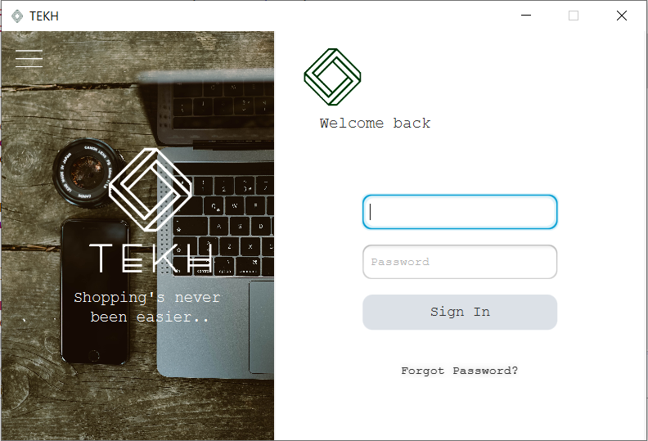

Pas ekzekutimit në të cilin përdoruesi kyqet në sistem do të vijojë një dritare tjetër në të cilin përdoruesi duhet të caktoj rolin e tij si shitës apo si menaxher .Varëisht nga zgjedhja e përdoruesit do hapet dritarja përkatëse.

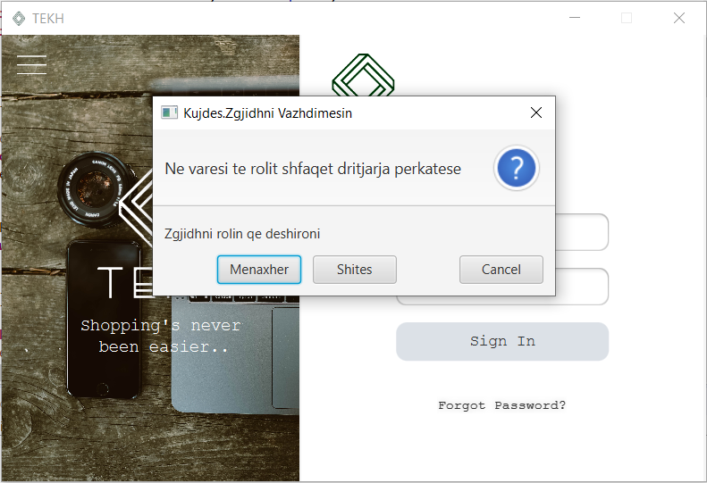

Pasi përdoruesi të zgjedh roline tij dhe të kyqet atëherë faqja do te dërgoj ne menynë kryesore.Në anën e majte janë të rendituara të dhënat të cilat mund te menaxhohen nga përdoruesi.



Në home gjendet kopertina në të cilin perdoruesi mund të bje search të qfardoshem duke ju referuar google-s kurse në stock orders dhe payments gjindet te dhenat në lidhje me produktet të cilat posedon faqja për shitje.

Home

Pas klikimit ne butoni Home do të shfaqet dritarja e dhënë në figuren e mëposhtme :

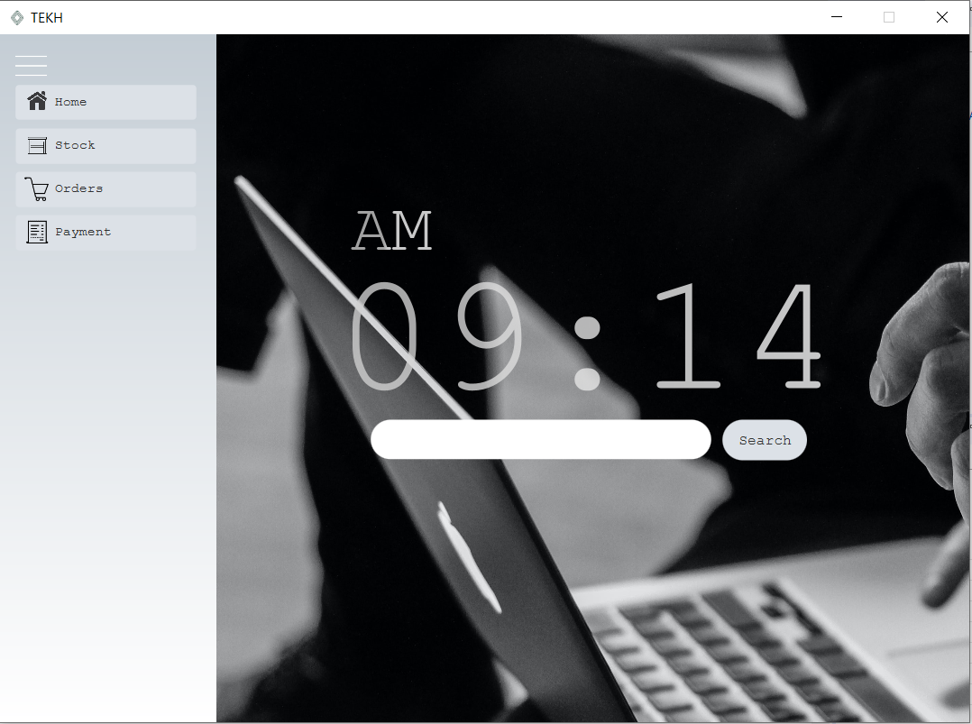

Në këtë pjesë përdoruesit ju ipet mundësia te bëjë kërkim(search0 e lidha lidhet me Google dhe gjithashtu të marrë kohën e tanishme .

Stock

Në këtë pjesë janë të renditura produktet të cilat janë të ruajtura në databazën e të dhenavë për programin përkatës.Produktet mundë të shtohen në (cart) dhe të ruhen si porosi gjithashtu dhe në butonin Vieë Orders mund të shikosh produktet të cilat janë hedhur në shportë(cart).

Orders

Ne pjesën e Orders është shqyrtuar pjesa e prosive të cilat mund të përfundohen dhe online .Në këtë pjesë janë shqyrtuar porosia në cilin radhe bënë pjesë në cilën datë është porositur dhe është qmimi TVSH dhe Totali I porosisë.

Delete

Butoni Delete shërben për fshirjen e punonjësve .

Check Staff

Ky buton tregon id-n emrin/mbiemrin ,rolin,daten e fillimit te punës së punonjësit.  
në këtë pjesë hynë të gjith punjonjësit te cilët janë të regjistruar në sistem nëse dëshirojme të shtojmë ndonjë punonjës atëherë mund të klikojmë në butoni AddËorker për shtimin e ndonjë punonjësi ne listë.  
  
Butoni brenda CheckStaff me emrin Add Worker

Për shtimin e ndonjë punonjësi duhet të zbatojmë procedurën e cekur më larte pastaj të permbushen të dhënat në fotografinë e dhëne .Përveq të dhënave personale punonjësi duhet të ketë dhe rolin e tij në kompani.Në momentin që klikojmë në buttonin Add Worker atëherë punonjësi do shtohet në listen qe u shqyrtuar në slide-in e kaluar.

Butoni Products

Për shtimin e produkteve të reja klikojme në butoni Products .  
Për shtimin e produktit duhet të plotësohen rubrikat e kërkuara dhe pastaj të klikohet butoni Shto.Pastaj produkti do të paraqitet në listën e Stock.

Existing

Nëse në foton e kaluar do zgjidhej butoni Existing atëherë do shtohej një sasi e caktuar e atij produkti në stock .

